**METOD NOSEĆIH VEKTORA**

1. SVM sa linearnim kernelom:

Realizovan kao minimizacija izraza (1) po *w, b, eps* pod ograničenjima (2) i (3), korišćenjem cvxopt Python biblioteke.

$\frac{1}{2}{\left\|w\right\|}^{2}+ C∙\sum_{i=1}^{m}{{eps}_{i}}$ (1)

$y^{(i)}\left(w^{T}x^{(i)}+b\right) ≥1-{eps}_{i}$ (2)

${eps}_{i} ≥0$ (3)

Optimalan parametar C je izabran validacijom sa izostavljanjem (kod u fajlu linearOptimalC.py). Grafik je dat na slici ispod.

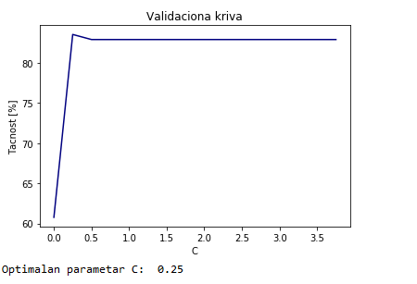

Dobijeni rezultati na modelu sa optimalnim *C*  (kod u fajlu linearKernel.py):

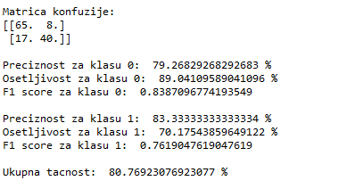

1. SVM sa gaussovskim kernelom:

Realizovan kao maksimizacija izraza (1) po *α* pod ograničenjima (2) i (3), korišćenjem cvxopt Python biblioteke, pri čemu je korišćena kernelska funkcija (4).

$\sum_{i=1}^{m}{α_{i}- }\frac{1}{2}\sum_{i=1}^{m}{\sum_{j=1}^{m}{α_{i}α_{j}y^{(i)}y^{(j)}〈x^{(i)}, x^{(j)}〉}}$ (1)

$C ≥ α_{i} ≥0$ (2)

$\sum_{i=1}^{m}{α_{i}y^{(i)}=0}$ (3)

$〈x^{(i)}, x^{(j)}〉= e^{-\frac{{\left\|x^{(i)}- x^{(j)}\right\|}^{2}}{2σ^{2}}}$ (4)

Optimalna kombinacija parametara *C* i *σ*  trazena je validacijom sa izostavljanjem (kod u fajlu gaussOptimalC.py).

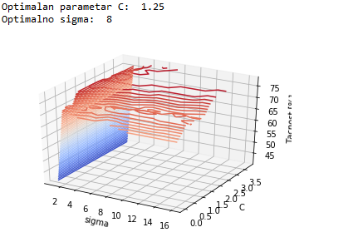

Dobijeni rezultati na modelu sa optimalnim *C* i *σ* (kod u fajlu gaussKernel.py):

